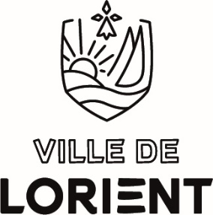
OFFRE STAGE DE SECONDE

VILLE DE LORIENT

Document à retourner par mail pour le 15 avril 2026 à :
ssouci@lorient.bzh / mpaeten-whaap@lorient.bzh / cgrandjean@lorient.bzh

Domaine d’activité /  Intitulé du métier | -  Patrimoine et Archives
3 ou 4 activités principales | - Découverte des métiers du patrimoine et des archives (Médiations, exposition, conservation, communication, accueil…) (sur les deux semaines de stage)  - Préparation et participation au festival Lorient Océan sur le stand Patrimoine à Lorient la base (le 26 juin)  - Proposer une animation patrimoniale à destination des publics 15-20 ans (travail en équipe de conception dont l’objectif est de découvrir et d’expérimenter les différentes étapes aboutissant à une programmation culturelle sur les 2 semaines de stage)  -
Période du stage | Semaine 1 (15 au 19 juin) : ☐  Semaine 2 (22 au 26 juin) : ☐  Les deux semaines (15 au 26 juin) : ☒
Horaires (qui doivent être les mêmes sur toute la durée du stage) | 09h00 – 12h30 (matin)  14h00 – 16 :30 (après-midi)
Lieu du stage | Hôtel Gabriel Enclos du port -Service patrimoine et Archives DCP
Nom du tuteur de stage | Mme Jeannick DUVAL, chargée de la médiation
Restauration possible sur place (avec pique-nique personnel) | Oui ☒  Non ☐

